附件1

新增导师资格备案流程及说明
该流程及说明适用于申请导师资格的新增导师。网上填报工作分为四个阶段，第一阶段为研究所准备阶段；第二阶段为导师填写阶段。

第一阶段 研究所准备阶段
- 进入系统
研究所教育管理干部从教育业务管理平台（http://sep.ucas.ac.cn），从功能菜单“导师管理”—“导师信息维护”点击“添加导师”按钮，填写该导师的基本信息，在备案类别中选择“导师资格”，信息填写完整后，点击“申请”按钮。操作界面见下图。本阶段需提供附件2：新增导师信息表。（请于11月25前发送至chenyy@qibebt.ac.cn）
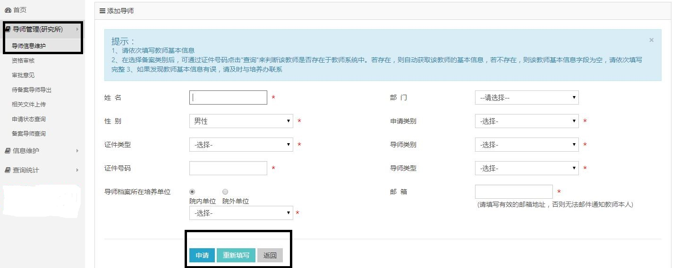

第二阶段 导师填写阶段
- 进入系统
导师从教育业务管理平台（http://sep.ucas.ac.cn）右侧输入用户名与密码登录。首次登录门户的账号为个人邮件地址，密码为身份证号码。如果原来登录过信息门户，原账号继续沿用。点击“教师管理”标签进入教师系统。
- 填写申请表
导师按照以下顺序填写信息：
- 从功能菜单“个人信息”—“信息维护”填写基本信息、学习工作经历、获奖、论文、专著、专利、在研项目、教学情况、参与会议、社会兼职。
（注意：核对无误后，务必点击“校验并保存”按钮。）
- 从功能菜单“导师遴选”—“导师信息维护”填写导师信息，包括指导学生总数、研究生培养情况、协助指导研究生情况。
- 从功能菜单“导师遴选”—“年度信息维护”进行年度信息维护：根据聘任单位分别填写在所选单位内的指导学生数。
注：系统中标注“*”的为必填字段。
- 浏览申请表
从功能菜单“导师遴选”—“资格申请表预览”中对申请表的各项内容进行预览、打印。
- 提交申请表
从功能菜单“导师遴选”—“提交申请表”提交申请表。在多个单位兼职的导师，需在各单位的申请时间内提交申请表。提交后不可再修改。

